2011—2012学年度第一学期教学质量检查

高 二 地 理

（考试时间90分钟，满分100分）

**第一部分 选择题**（共 44 分）

中国地域辽阔，地域特色鲜明,“各处食性之不同，由於习尚也。则北人嗜葱蒜，滇黔湘蜀嗜辛辣品，粤人嗜淡食，苏人嗜糖”。到清末时，鲁菜、苏菜、粤菜、川菜、浙菜、闽菜、湘菜、徽菜分化形成，共同构成中国的“八大菜系”。据此材料，完成第1题。

1．不同的饮食文化体现了区域的（ ）

Ａ．整体性　　Ｂ．差异性　Ｃ．开放性　　Ｄ．共同性

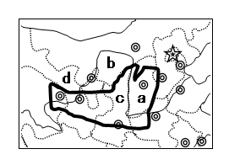右图中粗黑实线所示范围是我国一个重要的地理单元，读图回答2～3题。

2．该区域内a、b、c、d四个省属于我国中部经济地

带的是（ ）

A．ab B．bd C．ac D．bc

3．该区域北部的农业发展方向是（ ）

A．大规模机械化耕作，建成商品粮基地，以满足当地日益增多的粮食需求

B．增大坡耕地面积，提高粮食产量，特别是提高粮食单位面积产量

C．积极开垦荒地，兴修水平梯田，保持水土

D．退耕还林还草，发展舍饲养殖

4．下列各组地域单元中，区域划分依据相同的是（ ）  
A．云贵高原、四川盆地、东北平原、山东丘陵  
B．长江流域、云贵高原、东南丘陵、干旱地区  
C．亚热带、中纬度、亚欧大陆、华北平原  
D．广东省、湖南省、广州市、湿润地区

5．聚落的建筑风格与自然环境密切相关。下列地区和当地民居搭配不相符的是（ ）  
A．西双版纳——竹楼 B．江南地区——尖顶屋  
C．陕北延安——窑洞 D．云贵高原——蒙古包

2008年5月29日，广东省委、省政府下发《关于推进产业转移和劳动力转移的决定》，动员和部署全省进一步推进“双转移”工作，促进广东区域经济协调发展。读广东省产业转移和劳动力转移方向示意图（右图），回答6～7题。

6．图中箭头②表示（ ）



A．劳动密集型产业 B．资金

C．较高素质劳动力 D．高新技术产业

7．关于广东实施“双转移”工作的叙述，正确的是（ ）

A．加剧了珠三角地区环境污染和生态破坏问题

B．加快粤东、粤西、粤北地区工业化和城市化的进程

C．有效地解决广东能源短缺的局面

D．粤东、粤西、粤北地区技术方面的优势是吸引产业转移的重要因素

“川气东送”工程是继西气东输之后我国兴建的又一条能源大动脉，西起四川达州市，途经六省两市，干线长度1 700千米。“川气东送”可被列为继三峡工程、西气东输、青藏铁路、南水北调之后的第五大工程。据下图回答8～9题。

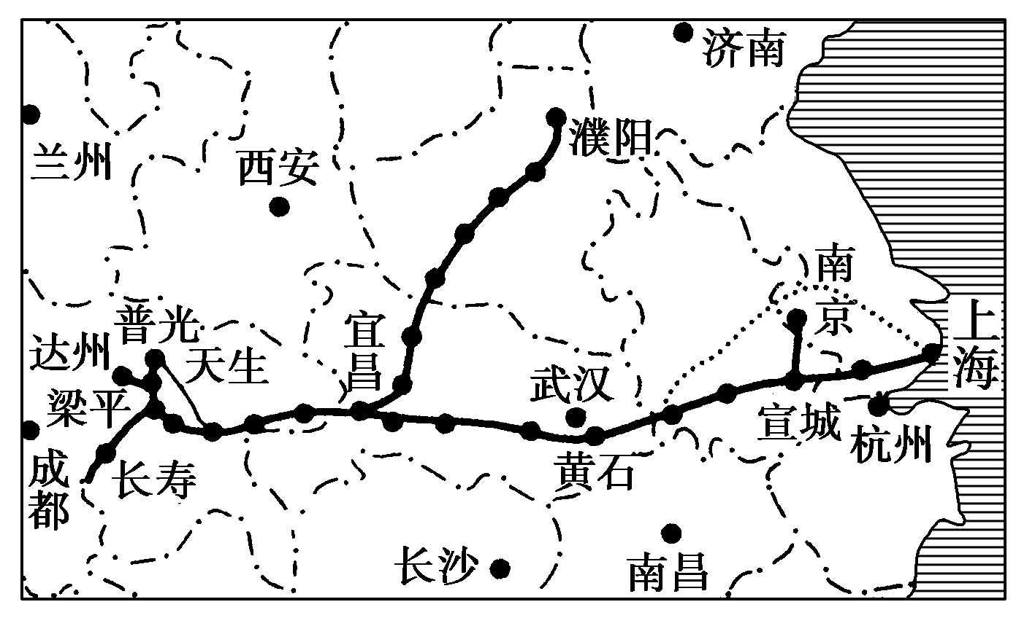

8．与轮南至上海的西气东输管道干线相比，普光至上海的川气东送方案具有的优点是（ ）

①沿线经济发达，市场需求量大　②途经我国水能最丰富的三峡地区，供气更方便

③经过的高原山地少，工程量小　④供气来源更多，供气更稳定　⑤运输线路短

A．①②③ B．①③⑤ C．②③⑤ D．③④⑤

9．下列关于川气东送方案的说法，不正确的是（ ）

A．有助于改善东西部地区能源的供求矛盾，促进东西部的共同发展

B．有助于西南地区的资源优势转变为经济优势，促进西南地区经济的发展

C．配合原有的西气东输工程，可从根本上解决长江三角洲地区的能源短缺问题

D．有助于东部地区改善能源结构，改善大气环境

读我国北方某地区的部分资料，回答10～11题。

|  |  |  |  |  |  |  |  |
| --- | --- | --- | --- | --- | --- | --- | --- |
| 年份 | 森林覆盖率（%） | 耕地面积（KM2 ） | 年降水量(mm) | 气温年较差（℃） | 河流含沙量（%） | 粮食平均亩产(kg) | 粮食总产量（亿kg） |
| 1985 | 19 | 333 | 520 | 38 | 10 | 205 | 1.025 |
| 1995 | 10 | 478 | 450 | 42 | 35 | 135 | 0.975 |

10．上述资料表明，导致该地区近十年来粮食平均亩产量下降的主要原因是（ ）

A．退耕还牧的面积增大 B．毁林开荒现象严重

C．气候发生异常，出现水旱灾害 D．人口增长过快

11．目前，该地区生态环境的主要问题是（ ）

A．风沙危害严重 B．水土流失严重　　C．大陆性气候减弱 D．光照条件变差

12．水土流失是我国洪涝灾害频发的重要原因之一，水土流失导致江河湖库淤积，加剧洪涝灾害，对我国防洪安全构成巨大威胁。水土流失之所以加剧洪涝灾害，主要是因为（ ）

A．水土流失加快流水速度　　　　 　　B．水土流失导致洪峰提前到来

C．水土流失导致河床抬高　　　　　 　D．水土流失导致堤防崩溃

13．读下图，判断田纳西河流域的气候类型是（ ）

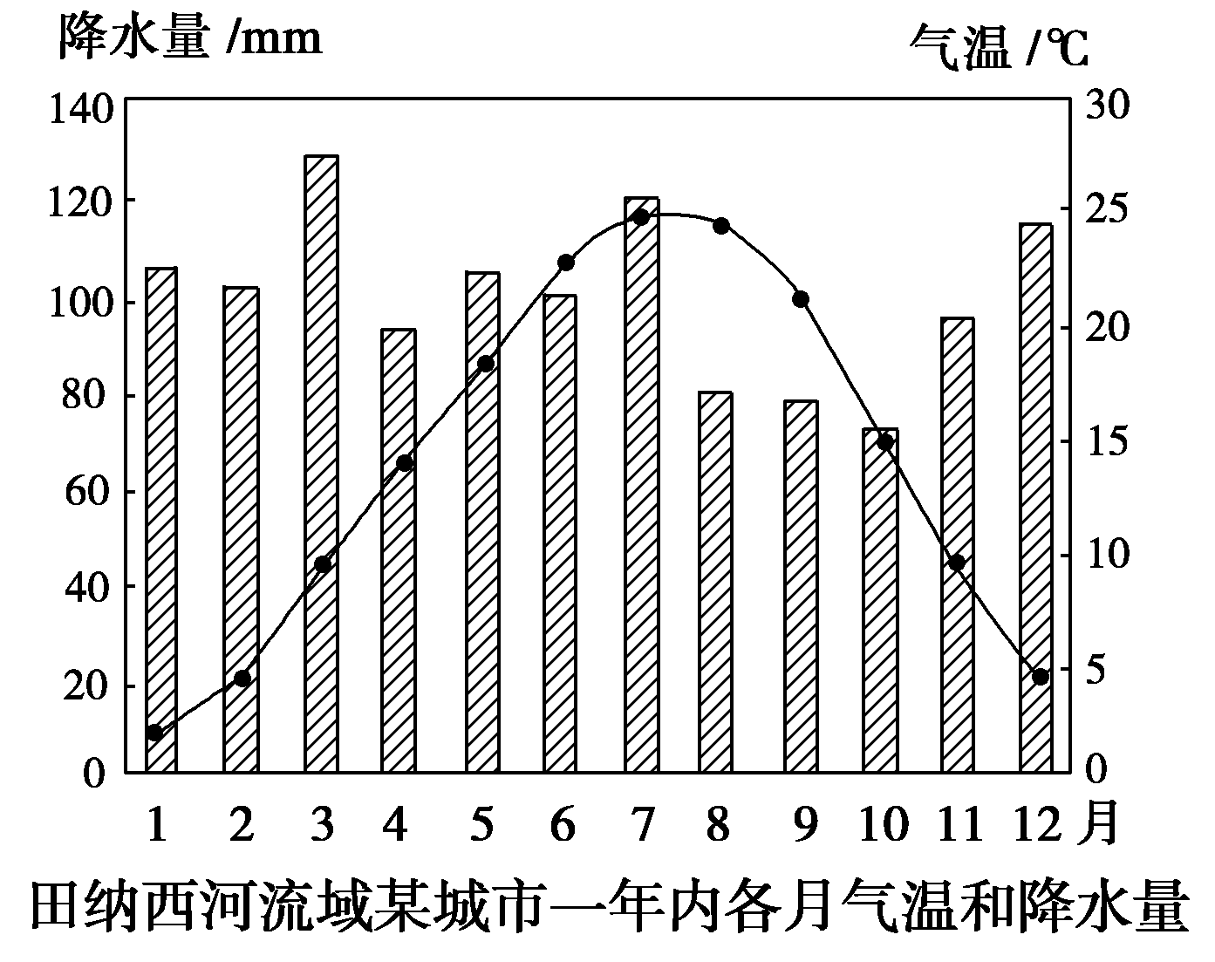

A．温带大陆性气候 B．温带季风气候

C．亚热带湿润气候 D．热带雨林气候

14．田纳西河流域综合开发的核心是（ ）

A．梯级开发 B．改善航运条件 C．提高水质 D．环境建设

15．云贵高原、青藏高原、河套平原和新疆的农业特色依次是（ ）

A．河谷农业、绿洲农业、灌溉农业、坝子农业

B．坝子农业、河谷农业、灌溉农业、绿洲农业

C．坝子农业、灌溉农业、绿洲农业、河谷农业

D．灌溉农业、河谷农业、绿洲农业、坝子农业

农田生产力用农作物在单位时间和单位面积上所能累计的有机干物质（包括植物的枝、叶、根、果及枯落部分）的数量来衡量。读“不同地区农田生产力下降的耕地面积比例统计图”，完成第16题。

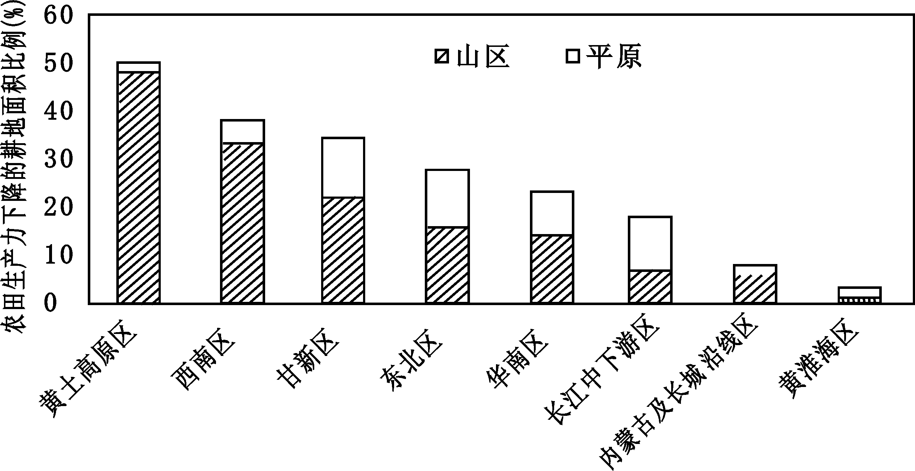

16．我国各地均有不同比例的耕地面积农田生产力水平下降，农田生产力降低面积比例最高的地区是（ ）

A．黄淮海区 B．黄土高原区 C．西南地区 D．内蒙古地

读我国南北方水资源、人口及耕地分布对照图，回答17～18题。



%

17．上图反映我国南北方的资源问题说法正确的是（ ）

A．水资源的时间分布不均 B．人均耕地南方多于北方

C．耕地与水资源的配套失衡 D．人均水资源南方为北方的四倍

18．造成我国南北方水资源总量差异大的主要原因（ ）

A．雨季长短导致降水量差异较大 B．耕地面积差异较大

C．城市化水平差异较大 D．纬度差异导致蒸发量差异较大

工业化与城市化是推动区域经济社会发展的主要动力，读下图“某国工业化与城市化进程比较图”，完成19～20题。

19．有关该国工业化和城市化进程特点的叙述正确的是（ ）

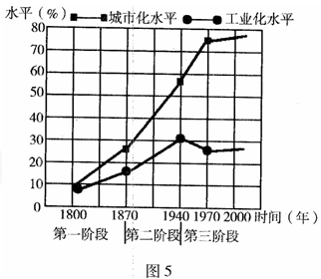A．工业化与城市化呈同步增长趋势

B．城市化进程与工业化水平不相适应

C．属于发展中国家

D．第三阶段该国经济增长主要来自第三产业

20．第三阶段该国经济增长主要产业部门是（ ）

①劳动密集型产业 ②资源密集型产业

③技术密集型产业 ④现代服务业

A．①② B．③④ C．①③ D．①④

2008年9月6日上午11时25分，中国在太原卫星发射中心成功的以“一箭双星”方式将环境与灾害监测预报小卫星(简称“环境减灾”)A、B卫星送入太空。据此回答21～22题。

21．“环境减灾”卫星对生态环境和灾害进行动态监测，直接应用的地理信息技术是（ ）

A．遥感 B．地理信息系统 C．全球定位系统 D．数字地球

22．“环境减灾”卫星不能直接监测的自然灾害是（ ）

A．台风 B．洪涝 C．地震 D．森林病虫害

**第二部分** 非选择题（共56分）

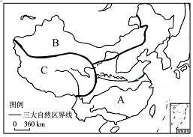23．（16分）读下列材料，完成下列问题。  
**材料一** 中国三大自然区图

**材料二** 喀什所在地区简图和深圳所在地区简图

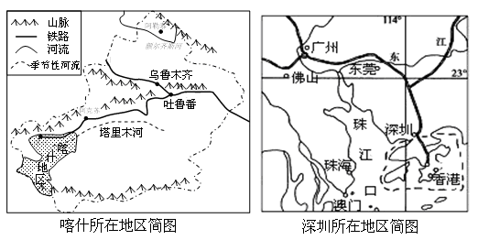

**材料三** 有诗句这样写到：“无山不洞，无洞不奇，无村不榕，无榕不荫。有水皆成瀑，城为石头砌。左手拎芭蕉，右肩挎黄橙。相逢毋须问，十九布依人。”

（1）A、B两区域大致以 为界。A区域内部有明显的南北差异，南、北方的分界线是 一线。B区域植被自东向西呈草原——荒漠草原——荒漠的变化，体现了自然地理环境的 地带性变化规律。（6分）

（2）材料二中喀什、深圳分别位于我国三大自然区中的 区、

区（填自然区名称，不能填字母）。（4分）

（3）材料三的诗句中描绘的景观位于A区中的     高原。（2分）

（4）塔里木河的补给来源以 为主，珠江的补给来源以 为主。（4分）

24.读下图，分析回答图中一些地区出现的生态环境问题。(14分)

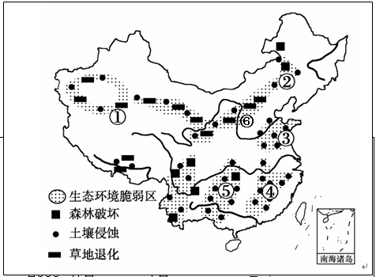

(1)①②两地区存在的生态环境问题是　　　 　　　　　　，

造成问题的人为原因是 。（6分）

(2)③④⑤三个地区生态环境问题的共同特点是 。（2分）

(3)与松花江流域相比，⑥地区水土流失更为严重的自然原因是 。（4分）

(4)水土流失会加剧洪涝灾害，这体现了地理环境的 特征。（2分）

25．三江平原是我国最大的淡水沼泽分布区。20世纪50年代以来，对三江平原的过度开垦，使沼泽湿地资源的数量和质量急剧下降。结合下列材料，完成下列各题。(14分)

**材料一** 1975—2006年三江平原三种土地类型面积变化图

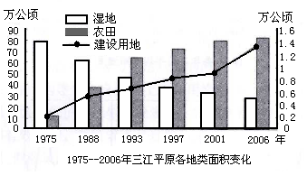

**材料二** 三江平原地区土壤质量与开发年限关系图



**材料三** 东北地区和长江三角洲地区人均耕地面积及谷物单产的比较(2002年)表

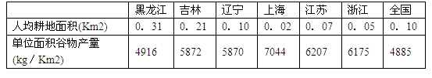

（1）1976年至2006年，三江平原土地利用方式发生的变化是 (6分)

（2）三江平原地区开垦年限越久，土壤质量越 （高、低），造成这种变化的原因

是 。(4分)

（3）东北地区比长江三角洲地区的粮食单位面积产量 ，其主要自然原因是

。（4分）

26．根据材料和所学知识，回答问题。（12分）

**材料一**  湘江流域是湖南省经济发展的中心地带，2008年末，流域内人口4069万人、GDP5738.88亿元、工业增加值1995.7亿元，分别占全省的59.5%、75.2%、76.4%。

湘江流域的自然资源丰富，以自然资源开发利用为对象的资源产业（资源生产和资源初加工产业）成为湘江流域产业的主体和主流，自然资源开发利用造就了湘江流域众多的资源型产业，并进而形成许多的资源型城镇。目前，湘江流域云集了电力、治金、化工、煤碳、建材、纺织、食品、造纸等工业。

近年来，湘江水体水质受到重金属、有机物和微生物等的复合污染，湘江流域的总体水环境质量在逐年下降。据官方公布数据：2005年，湘江流域排放生活污水9.19亿吨，其中城镇生活污水处理率仅为21.83%，城市生活垃圾无害化处理率仅39.3％。

**材料二** 湘江流域图和湖南省城市竞争力历史回溯图。

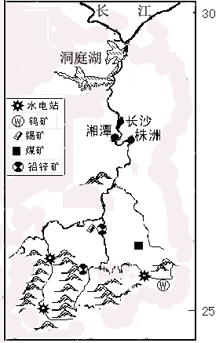

湘江流域



（1）与鲁尔区相比，湘江流域具有的优势自然资源有 。（2分）

（2）从材料二中湖南省城市竞争力历史回溯图中可以看出，湖南省城市竞争力中明显下滑的是

竞争力。（2分）

（3）请借鉴美国田纳西河流域的治理经验以及德国鲁尔区的整治经验，为湘江流域的可持续发展提出合理化建议。（8分）

东莞市2011—2012学年度第一学期高中教学质量检查

高二地理试题参考答案

题号 1 2 3 4 5 6 7 8 9 10 11

答案 B A D A D C B B C B B

题号 12 13 14 15 16 17 18 19 20 21 22

答案 C C A B B C A D B A C

23．（16分）

（1）400mm年等降水量线 秦岭-淮河 经度（由沿海向内陆）（6分，每空2分）

（2）西北干旱半干旱 东部季风 （4分，每空2分）

（3）云贵高原 （2分）

（4）冰雪融水（永久性积雪融水、冰川融水等） 雨水（大气降水）（4分，每空2分）

24．（14分）

(1)土壤侵蚀和草地退化（2分，写一个1分）

过度樵采、过度农垦、过度放牧（答出一点给1分，答出两点给2分，答出三点给4分）

(2)土壤侵蚀严重（2分）

(3)黄河高原地区土质疏松，植被覆盖率较低。（4分，每点2分）

(4)整体性（2分）

25．（14分）

（1）耕地面积扩大；建设用地增加；沼泽面积缩小（6分，每点2分）

（2）低 土地利用不合理、土壤侵蚀的加剧（4分，每空2分，第二空答出一点即可）

（3）小（低）（2分）；因为东北地区纬度较高，热量条件较差（农作物生长期短，农业生产只能一年一熟）（2分）（或答：长江三角洲地区与东北地区比较，纬度较低，热量条件较好，生长期较长，农业生产为一年两熟）

26．（12分）

（1）水能资源、有色金属资源 （任答一点给2分）

（2）产业层次（2分）

（3）从环境保护（水污染、酸雨、水土流失等）、流域内资源的合理、综合利用（水资源、矿产资源、土地资源、旅游资源等）、产业结构的调整、科学技术与教育水平的提高、交通等基础设施的完善五个角度给分，每点2分，写出4点给满分8分。

①把保护环境与开发旅游资源相结合，促进旅游业的发展②利用充足廉价的水电，发展有色金属冶炼工业③改造传统工业，发展新兴工业和第三产业④加快交通网络建设，完善交通网⑤加强教育和科技方面的投入，培养人才